**Trabajo Final de Android**

**Apellido y Nombre: Choque, Julio Emanuel**

**DNI: 33764065**

**Link del Proyecto Final: https://github.com/neologan10/Comparacion**

**Actividad del Módulo 1**

**Creación de la aplicación:**

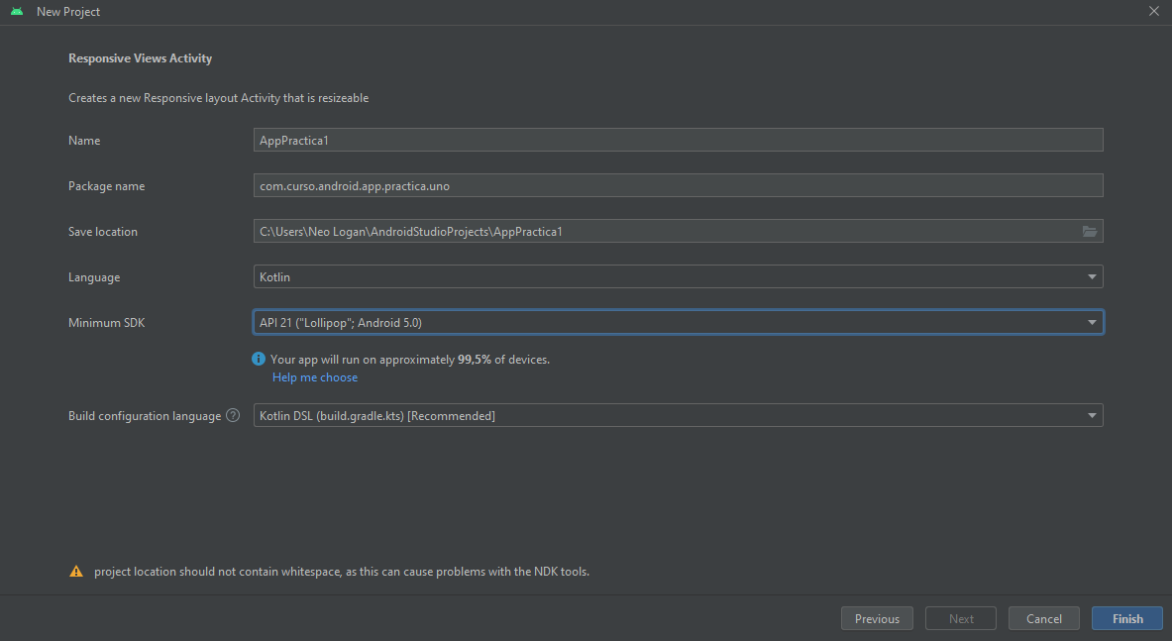

Esta versión de Android Studio no cuenta con el template “Vista Primaria con Detalle”, por lo que se utilizara el template “Responsive Views Activity”

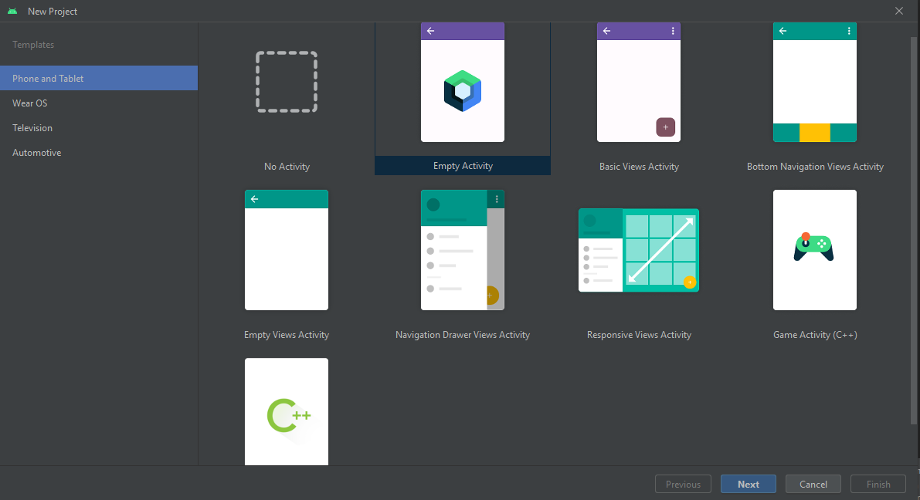

***Actividad 1:***

Emulador de Tablet en orientación Portrait

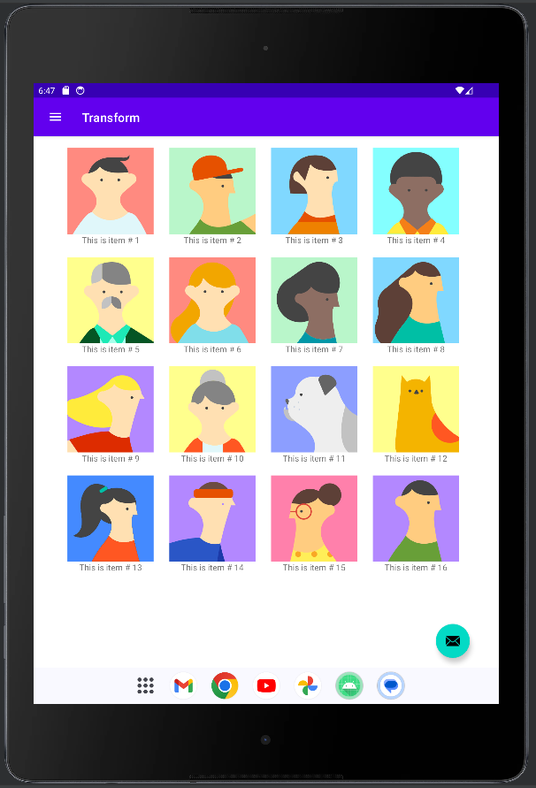

Emulador de Tablet en orientación Landscape

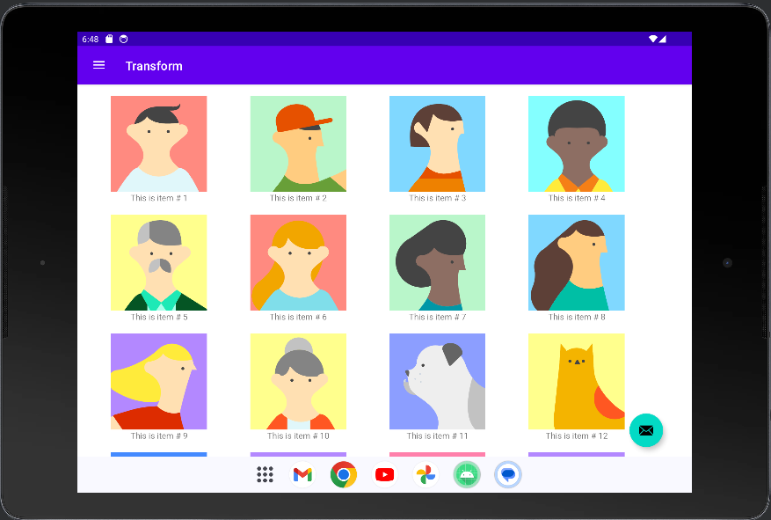

***Actividad 2:***

Emulador de Teléfono en orientación Portrait

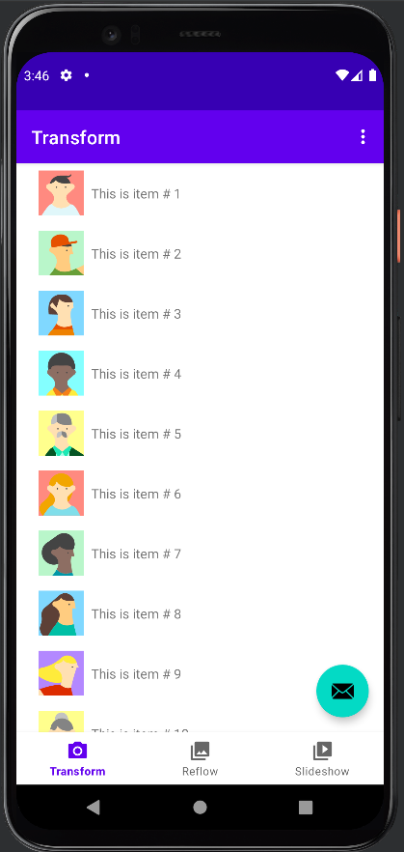

Emulador de Telefono en orientación Landscape

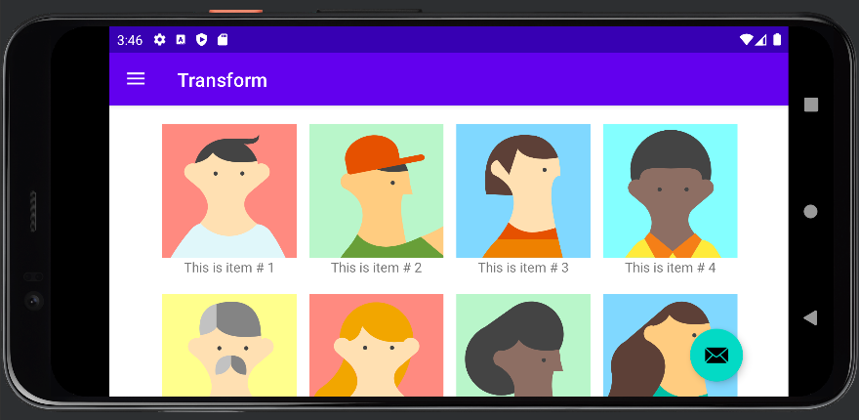

***Actividad 3:***

1. Configuracion de emuladores:

**Emulador de Tablet:**

Modelo: Nexus 9

Versión de Android: Android 13 Api 33

Tamaño de pantalla: 8.86`` 2048x1536px

Ram: 2000MB

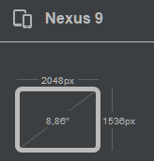 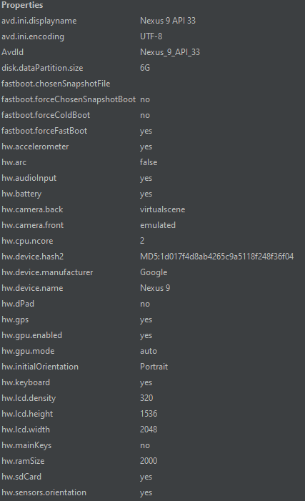

**Emulador de Telefono:**

Modelo: Pixel 4

Versión de Android: Android 11 Api 30

Tamaño de pantalla: 5.7`` 1080x2280px

Ram: 1536MB

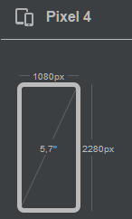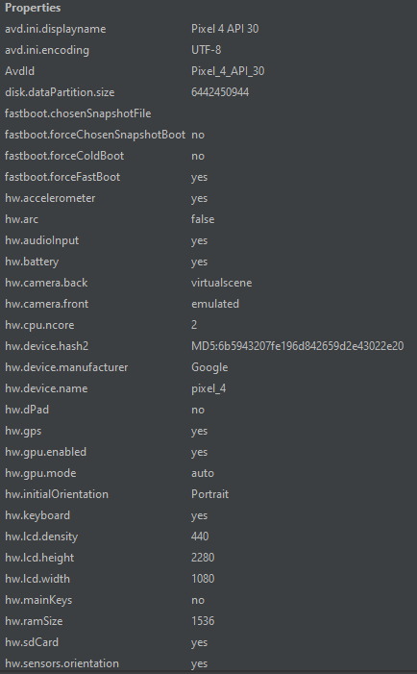

***Actividad 4***

Para el template seleccionado se observa que en el emulador de Tablet con orientación Landscape se ve la información (ítems) agrupados en un grill, por lo que se obtiene una mejor visualización de los iconos e información.

Mientras que en el emulador de teléfono con orientación Portrait la información (ítems) se visualizan en una lista, con los iconos de imagen mucho más pequeños.

***Actividad extra***

Cambio de Nombre e Icono: nombre “mi app” e icono “3D con fondo Rojo”

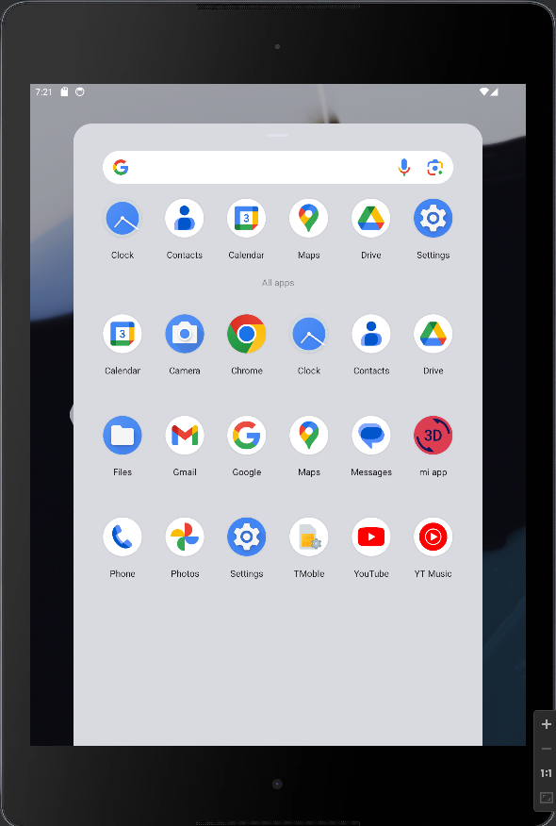

1. El nombre de la aplicación se define Manifest, en el archivo “AndroidManifest.xml”, pero su modificación se realiza en el archivo localizado en la carpeta de res/values, en el archivo “strings.xml”
2. El icono también se define en el archivo “AndroidManifest.xml”, el cual referencia a la carpeta res/mipmap, donde se encuentran los archivos correspondientes a todos los iconos creados.